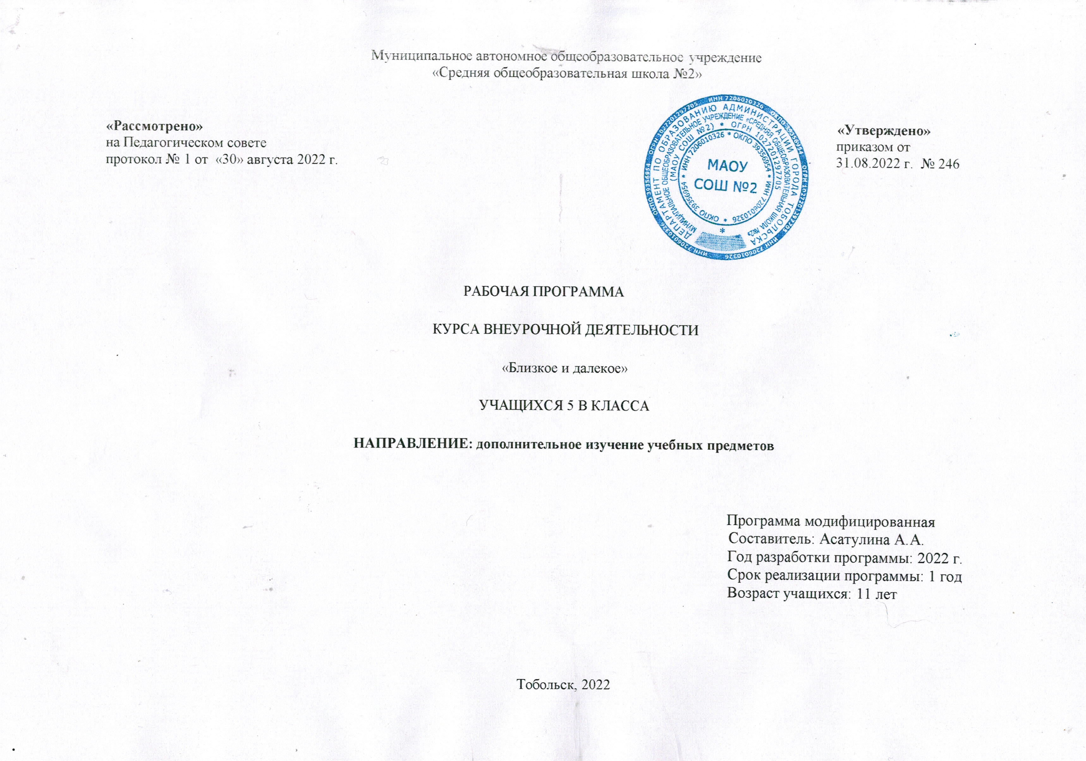

Рабочая программа внеурочной деятельности «Далекое и близкое» для 5 классов

1.Результаты освоения курса внеурочной деятельности.
Личностные, метапредметные и предметные результаты освоения содержания внеурочного курса
Предполагается, что результатом изучения музейного дела в основной школе является развитие у учащихся широкого круга компетентностей — социально-адаптивной (гражданственной), когнитивной (познавательной), информационно-технологической, коммуникативной.
Личностные результаты изучения музейного дела в основной школе можно определить как следующие убеждения и качества:
· осознание своей идентичности как гражданина страны, члена семьи, этнической и религиозной группы, локальной и региональной общности;
· освоение гуманистических традиций и ценностей современного общества, уважение прав и свобод человека;
· осмысление социально-нравственного опыта предшествующих поколений, способность к определению своей позиции и ответственному поведению в современном обществе;
· понимание культурного многообразия мира, уважение к культуре своего и других народов, толерантность.
Метапредметные результаты изучения музейного дела в основной школе выражаются в следующих качествах:
· способность сознательно организовывать и регулировать свою деятельность — учебную, общественную и др.;
· владение умениями работать с учебной и внешкольной информацией (анализировать и обобщать факты, тезисы, формулировать и обосновывать выводы и т. д.), использовать современные источники информации, в том числе материалы на электронных носителях;
· способность решать творческие задачи, представлять результаты своей деятельности в различных формах (сообщение, эссе, презентация, реферат и др.);
· готовность к сотрудничеству с соучениками, коллективной работе, освоение основ межкультурного взаимодействия в школе и социальном окружении и др.
Предметные результаты изучения музейного дела учащимися 5—9 классов включают:
· овладение целостными представлениями об историческом пути народов своей страны и человечества как необходимой основой для миропонимания и познания современного общества;
· способность применять понятийный аппарат исторического знания и приемы исторического анализа для раскрытия сущности и значения событий и явлений прошлого и современности;
· умения изучать и систематизировать информацию из различных исторических и современных источников, раскрывая ее социальную принадлежность и познавательную ценность;
· расширение опыта оценочной деятельности на основе осмысления жизни и деяний личностей в истории своего края;
· готовность применять исторические знания для выявления и сохранения исторических и культурных памятников своей страны и мира.
1. Знание хронологии, работа с хронологией:
2. Знание исторических фактов, работа с фактами: 3. Работа с историческими источниками:
4. Описание (реконструкция):
· рассказывать (устно или письменно) об исторических событиях, их участниках;
· характеризовать условия и образ жизни, занятия людей в различные исторические эпохи; · на основе текста и иллюстраций учебника, дополнительной литературы, макетов и т. п. составлять описание исторических объектов, памятников.
5. Анализ, объяснение:

различать факт (событие) и его описание (факт источника, факт историка); · соотносить единичные исторические факты и общие явления;
· называть характерные, существенные признаки исторических событий и явлений; · раскрывать смысл, значение важнейших исторических понятий;
· сравнивать исторические события и явления, определять в них общее и различия; · излагать суждения о причинах и следствиях исторических событий.
6. Работа с версиями, оценками:
· приводить оценки исторических событий и личностей, изложенные в учебной литературе;
· определять и объяснять (аргументировать) свое отношение к наиболее значительным событиям и личностям в истории и их оценку.
7. Применение знаний и умений в общении, социальной среде:
· применять исторические знания для раскрытия причин и оценки сущности современных событий;
· использовать знания об истории и культуре своего и других народов в общении с людьми в школе и внешкольной жизни как основу диалога в поликультурной среде;
· способствовать сохранению памятников истории и культуры (участвовать в создании школьных музеев, учебных и общественных мероприятиях по поиску и охране памятников истории и культу-ры).
Методы обучения
1. Словесный – передача необходимой для дальнейшего обучения информации.
2. Наглядный – просмотр видеофильмов, слайдов, открыток, посещение экспозиций и выставок музея.
3. Поисковый – сбор информации по интересующей теме.
4. Исследовательский – изучение документальных и вещественных предметов из фондов школьного музея для развития мыслительной, интеллектуально-познавательной деятельности.

2.Содержание курса внеурочной деятельности с указанием форм организации и видов деятельности.
1. Школьный музей, как центр обучения и воспитания в школе.
История возникновения музейного дела. Социальные функции музея, типы и профили музея, принципы работы. Знакомство с положением о школьном музее. Предметность и наглядность в школьном музее. Знакомство с экспозициями школьного музея. Знакомство с организацией и содержанием туристско - краеведческой работы в школе. Основные направления деятельности школьного музея.
2. Фонды музея. Научная организация фондовой работы.
Научная организация фондовой работы. Музейный предмет как источник научных знаний. Типы и группы музейных предметов. Музейные предметы и научно – вспомогательные материалы. Состав и структура фондов музея.
Виды фондовой работы. Изучение фондов как основы всех направлений музейной деятельности. Научное определение, классификация и систематизация музейных предметов.
Изучение законодательных и нормативных документов о музейном фонде, о порядке сбора, учёта и хранения музейных предметов.
Знакомство с составом и структурой фондов школьного музея. Знакомство с приёмами определения, классификации и систематизации типовых предметов с использованием определителей музейных коллекций.
3. Поисково-исследовательская работа.
Разработка поиска по теме «100 летие СССР»
Проведение поиска по конкретной теме:
- сбор экспонатов;
- сбор информации об учителях;
- обработка и систематизация собранных материалов;
- организация научно-исследовательской работы; 4. Учёт и хранение фондов
Задачи учётно – хранительской работы. Инвентарная книга. Заполнение инвентарной книги. Шифровка. Оформление шифра экспонатов. Приём и выдача предметов. Вспомогательные картотеки:
а) книга записи воспоминаний б) книга фотофиксаций
в) журнал приёма исторических памятников г) журнал учёта газетных материалов
д) книга фиксации переписки музея с выпускниками и общественными организациями Научное определение и описание предметов. Организация хранения. Общие требования к обеспечению сохранности предметов в экспозиции и фондах.
Проведение инвентаризации, шифровки и первичной научной обработки собранной в ходе поиска коллекции.
5. Экспозиционная работа.
Знания о требованиях к экспозиции. Сбор материалов для экспозиций (поисковая работа):
«Мы гордимся историей школы»; «Директора школы»;
«Выдающиеся выпускники школы».
Подборка текстового материала к экспозициям. Оформление экспозиций. Составление текстов экскурсий по созданным экспозициям. Проведение экскурсий по заявкам классов.
6. Подготовка и проведение музейной экскурсии.
Повторение основных принципов подготовки и проведения экскурсий в школьном музее. Экскурсия как одна из форм образовательной и культурно-просветительной работы. Экскурсия и лекция. Объекты экскурсии. Принципы экскурсионной методики.
Типы и виды экскурсий. Разработка тематики экскурсий в соответствии со структурой экспозиции, задачами учебно-воспитательной и культурно-массовой работы.
Учёт образовательных и возрастных особенностей экскурсоводов и экскурсантов. Пути использования и проведения экскурсий в учебной, воспитательной и культурно-просветительной работе школы.
Порядок подготовки и проведения экскурсий в школьном музее. Тема и цель экскурсии. Тема и структура содержания. План экскурсии. Формулировка цели. Познавательные и воспитательные функции. Распределение нескольких экскурсионных тем и их прослушивание. Составление плана каждой экскурсии.
Экскурсионные методы и приёмы. Взаимодействие методов во время экскурсии. Метод показа. Обязательное сочетание показа с рассказом. Приемы сравнения и мысленной реконструкции. Метод рассказа. Требования к языку экскурсовода. Прием цитирования в рассказе. Метод беседы, его варианты и условия использования.
Отработка на экспозиции методики проведения показа и анализа группы экспонатов, использования приемов демонстрации сравнения экспонатов, констатации фактов, цитирования, мысленной реконструкции событий.
Составление вопросника и проведение тематической беседы в ходе экскурсии. Проведение экскурсий разных типов: экскурсия-лекция «Ветераны Великой Отечественной войны»; экскурсия «История школы в фотографиях»; экскурсия-практикум «Как учили математику в начальной школе?»; обзорная экскурсия «Наши выпускники».

Формы организации и виды деятельности
Игры, викторины, беседа, выставка, наблюдение, опрос, собеседование, экскурсии, презентация проектов.
Виды контроля и формы аттестации:
1. Входной контроль (анкетирование)
2. Промежуточная аттестация (практическое задание, выставка, творческое задание)
3. Итоговая аттестация (выставка, творческое задание)
Формами оценки и степени освоения и овладения знаниями также являются:
1.Выступления учащихся объединения с беседами и лекциями перед учащимися школы, педагогами, родителями;
2.Проведение тематических и обзорных экскурсий по выставкам, экспозициям музея;
3.Организация и проведение праздников, вечеров, встреч;
4.Участие в смотрах и конкурсах.
Используемые педагогические технологии:
- ролевые игры;
- групповые технологии;
- технология сотрудничества;
- технология воспитания;
- проектная деятельность:
- технология развивающего обучения;
- информационно-компьютерные технологии.

3.Тематическое планирование

№п п\п | Форма, тема занятия | Виды деятельности | Дата  проведения занятия
1-8 | Школьный музей, как центр обучения и воспитания в школе. (Беседа, онлайн экскурсии) | Знакомство с музеями разных профилей по кино – фото материалам, литературе | 01.09-30.09
9-14 | Фонды музея. Научная организация фондовой работы.  (Выступления учащихся объединения с беседами и лекциями перед учащимися школы, педагогами, родителями) | Заочное знакомство с историко-краеведческим музеями Тюменской области | 03.10-22.10
15-30 | Поисково – исследовательская работа. (Наблюдение, опрос, собеседование) | Знакомство с организацией, тематикой и направлениями деятельности школьного музея. | 24.10-17.12
31-42 | Учёт и хранение фондов  (Беседа, выставка, наблюдение) | Изучение документов о порядке сбора, учета и хранения музейных экспонатов, работа с определителями и каталогами музейных коллекций | 19.12-04.02
43-58 | Экспозиционная работа  (Беседа, выставка, наблюдение) | Проведение инвентаризации в школьном музее. | 06.02-31.03
59-68 | Подготовка и проведение музейной экскурсии. Презентация проектов. (Проведение тематических и обзорных экскурсий по выставкам, экспозициям музея) | Разработка и проведение экскурсии по конкретной теме (сбор материала, подготовка рассказа) | 01.04-31.05

